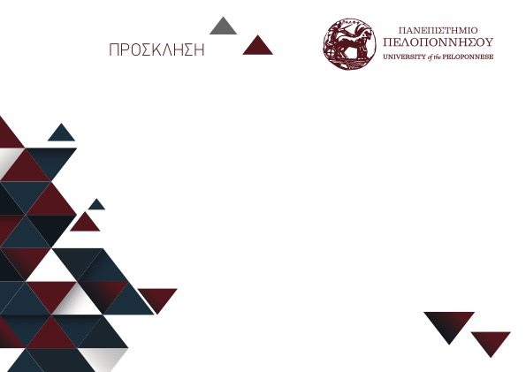

**ΤΕΛΕΤΗ ΚΑΘΟΜΟΛΟΓΗΣΗΣ**

**ΑΚΑΔΗΜΑΪΚΟΥ ΕΤΟΥΣ 2023-2024**

Το **Τμήμα Λογιστικής & Χρηματοοικονομικής** της Σχολής Διοίκησης του Πανεπιστημίου Πελοποννήσου

σας προσκαλεί

στην Τελετή Καθομολόγησης (Ορκωμοσίας) των Αποφοίτων του, που θα πραγματοποιηθεί την **Πέμπτη 23 Μαΐου2024** και **ώρα 12:00**  στο Κεντρικό Αμφιθέατρο του Πανεπιστημίου Πελοποννήσου, στον Αντικάλαμο Μεσσηνίας.